**系统流程图：**

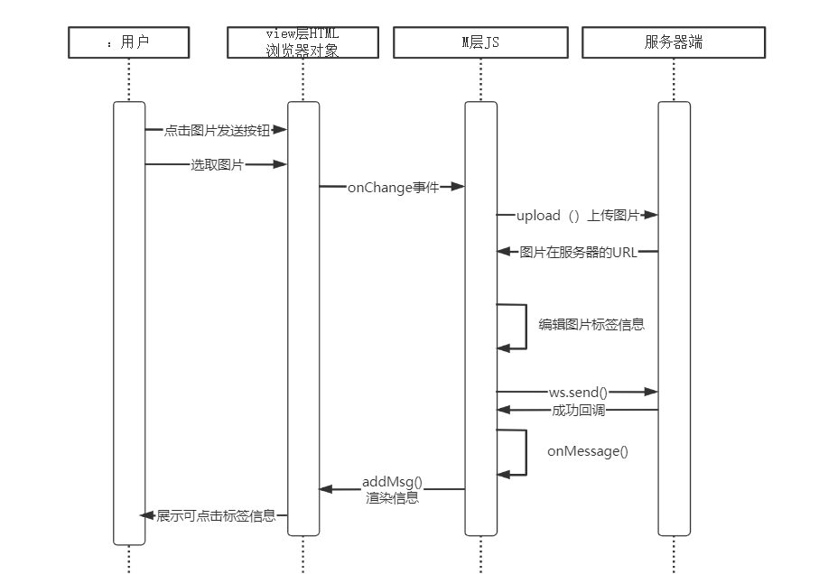

**数据格式：**

http协议 的post方法 上传一张表单

地址 [http://ip:port/upload](http://ip:port/upFile)

|  |  |
| --- | --- |
| **属性名** | **注释** |
| file | 上传的文件 |

返回一个url

然后还要发

{

        "type": "sendFile",

        "data": {

         "to": "all", //收信息人，all为广播,私聊为对方用户名

            "fileName": "文件名",

            "fileType": "other", //或者picture、voice、video

            "url": "fff", //存放在服务器的地址,由post返回的

        }

    }

**效果图：**

1.选择图片

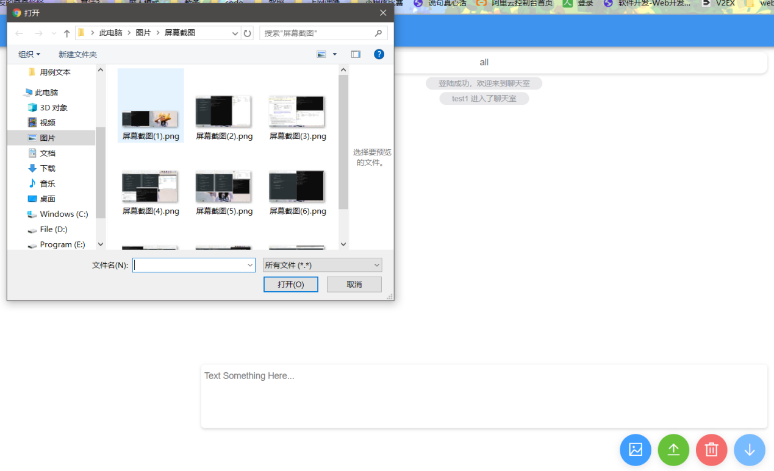

2.展示图片消息，点击后在另一个窗口打开显示

